**LAPORAN PRAKTIKUM KECERDASAN BUATAN**

**SISTEM PENENTU KEPRIBADAN MANUSIA**



**Disusun Oleh :**

Rifki Adam Maulana 1515015052

Moch. Hanafi 1515015054

Pitriah 1515015058

Andre Prasetya R. 1515015080

**Asisten Praktikum :**

|  |  |  |
| --- | --- | --- |
| Niken Novirasari  1415015064 | M. Hilmy Ady S.  1415015058 |  |

**PROGRAM STUDI TEKNIK INFORMATIKA**

**JURUSAN TEKNOLOGI INFORMASI DAN KOMUNIKASI**

**FAKULTAS ILMU KOMPUTER DAN TEKNOLOGI INFORMASI**

**UNIVERSITAS MULAWARMAN**

**2017**

**KATA PENGANTAR**

Puji syukur kehadirat Allah SWT, karena berkat rahmat-Nya kami bisa menyelesaikan Laporan Projek Akhir yang berjudul “Sistem Penentu Kepribadian Manusia” ini. Tujuan penulisan laporan ini adalah untuk memenuhi Projek Akhir Praktikum Kecerdasan Buatan di Jurusan Teknik Informatika Fakultas Ilmu Komputer dan Teknologi Informasi, Universitas Mulawarman. Selain itu, laporan ini juga sebagai referensi bagi siapa saja yang akan membuat laporan seperti ini nantinya. Namun dalam penyusunan Laporan ini, kami menyadari masih banyak kekurangan dan jauh dari kesempurnaan. Oleh karena itu, dengan rendah hati kami membutuhkan saran dan kritik yang sifatnya membangun dari semua pihakyang membaca.

Dalam kesempatan ini, kami juga mengucapkan terima kasih sebesar-besarnya kepada Ibu Joan Angelina W, M.Kom dan Ibu Masna Wati, M.T selaku dosen mata kuliah Kecerdasan Buatan, serta Asisten Laboratorium Praktikum Kecerdasan Buatan Kelas B angkatan 2015 yaitu Niken Novirasari dan Hilmy Adi, serta terima kasih kepada semua pihak-pihak lain yang telah membantu kami yang tidak bisa kami sebutkan satu persatu.

Samarinda, 04 Maret 2017

Penulis

**DAFTAR ISI**

**Halaman Judul** i

**Kata Pengantar** i**i**

**Daftar Isi** i**ii**

**Daftar Tabel** **v**

**Daftar Gambar** **v**

**BAB I Pendahuluan** **1**

1.1.Latar belakang **1**

1.2.Rumusan masalah **2**

1.3.Batasan masalah **3**

1.4.Tujuan dan Manfaat **3**

**BAB II Landasan Teori** **4**

2.1 Fungsi-Fungsi Visual Prolog yang Digunakan **4**

2.1.1Unifikasi dan Lacakbalik **4**

2.1.2 Data Objek Sederhana dan Jamak **4**

2.1.3Rekursi **5**

2.1.4List **6**

2.1.5Sesion Fact **6**

2.2 Teori Keilmuan yang Diimplementasikan .... **6**

2.2.1 Melankolis **7**

2.2.2 Plegmatis.................................................................................. **8**

2.2.3 Sanguinis....................................................................... **10**

2.2.4 Koleris.......................................................................... **11**

**BAB III Metodologi** **14**

3.1Alur Pembuatan Sistem **14**

**BAB IV Hasil dan Pembahasan** **16**

4.1Tabel Kebenaran **16**

4.2Analisis Aplikasi **17**

**BAB V Penutup** **23**

5.1 Kesimpulan **23**

5.2Saran **23**

**Daftar Pustaka**  **24**

**Lampiran**  **25**

1 Source Code **25**

2 Kartu Konsul....................................................................... **29**

**DAFTAR TABEL**

Tabel 4.1 Tabel Kebenaran **16**

**DAFTAR GAMBAR**

Gambar 4.2.1 Tampilan Menu **17**

Gambar 4.2.2 Tampilan Peraturan **17**

Gambar 4.2.3 Tampilan Sesi1 **18**

Gambar 4.2.4 Tampilan Sesi2 **19**

Gambar 4.2.5 Tampilan Sesi3 **19**

Gambar 4.2.6 Tampilan Sesi4 **20**

Gambar 4.2.7 Tampilan Sesi5 **21**

Gambar 4.2.8 Tampilan Kepribadian **21**

Gambar 4.2.9 Tampilan Credit **22**

Gambar 4.2.10 Tampilan Exit **22**

**BAB I**

**PENDAHULUAN**

**1.1 Latar belakang**

**Kecerdasan Buatan** adalah suatu sistem yang bisa diatur dalam konteks ilmiah atau **Intelegensi Artifisial** (bahasa Inggris: Artificial Intelligence) didefinisikan sebagai kecerdasan entitas ilmiah. Sistem seperti ini umumnya dianggap komputer. Kecerdasan diciptakan dan dimasukkan ke dalam suatu mesin (komputer) agar dapat melakukan pekerjaan seperti yang dapat dilakukan manusia. Beberapa macam bidang yang menggunakan kecerdasan buatan antara lain sistem pakar, permainan komputer (games), logika fuzzy, jaringan syaraf tiruan dan robotika.

Perkembangan yang sangat pesat pada masa kini memungkinkan untuk melakukan berbagai cara dan hal untuk dapat mengenali diri. Salah satu cara yang membantu untuk mengenalin diri adalah dengan psikotes yang dapat menganalisa kepribadian dan dapat membantu dalam mengetahui kepribadian seseorang. Didalam tahap psikotes ini berisi beberapa penyataan/pertanyaan yang berisi pemahaman tentang psikologis manusia yang diharapkan dapat membantu manusia dalam memahami kepribadian dirinya.

**1.2 Rumusan masalah**

Sebagaimana latar belakang atau deskripsi diatas, maka terdapat rumusan masalah adalah, Bagaimana cara merancang Sistem Penentu Kepribadian Manusia?

**1.3 Batasan masalah**

Batasan-batasan masalah yang dapat diambil dari program Sistem Penentu Kepribadian Manusiasebagai berikut :

1. Dalam program ini menggunakan aplikasi pendukung yakni Visual Prolog v.5.2
2. Program ini hanya digunakan untuk menentukan kepribadian manusia
3. Kesalahan mungkin saja muncul pada saat penanalisaan
4. Memiliki 20 pernyataan sebagai batasan

**1.4 Tujuan dan Manfaat**

Tujuan yang akan dicapai setelah ditemukan masalah yakni :

1. Mampu mengetahui kepribadian manusia
2. Pengimplementasian program

**BAB II**

**LANDASAN TEORI**

**2.1 Fungsi-Fungsi Visual Prolog yang Digunakan**

2.1.1 Unifikasi dan Lacakbalik

a. Unifikasi (*Unification*)

Pada waktu Visual Prolog mencoba untuk mencocokkan suatu panggilan (dari sebuah subgoal) ke klausa (pada section clauses), maka proses tersebut melibatkan suatu prosedur yang dikenal dengan unifikasi (*unification*), yang mana berusaha untuk mencocokkan antara struktur data yang ada di panggilan (subgoal) dengan klausa yang diberikan. Unifikasi pada Prolog mengimplementasikan beberapa prosedur yang juga dilakukan oleh beberapa bahasa tradisional seperti melewatkan parameter, menyeleksi tipe data, membangun struktur, mengakses struktur dan pemberian nilai (*assignment*). Pada intinya unifikasi adalah proses untuk mencocokkan dua predikat dan memberikan nilai pada variabel yang bebas untuk membuat kedua predikat tersebut identik. Mekanisme ini diperlukan agar Prolog dapat mengidentifikasi klausa-klausa mana yang dipanggil dan mengikat (*bind*) nilai klausa tersebut ke variabel.

b. Lacakbalik (*Backtracking*)

Pada waktu menyelesaikan masalah, seringkali, seseorang harus menelusuri suatu jalur untuk mendapatkan konklusi yang logis. Jika konklusi ini tidak memberikan jawaban yang dicari, orang tersebut harus memilih jalur yang lain. Perhatikan permainan *maze* berikut. Untuk mencari jalan keluar dari *maze*, seseorang harus selalu mencoba jalur sebelah kiri terlebih dahulu pada setiap percabangan hingga menemukan jalan buntu. Ketika menemukan jalan buntu maka orang tersebut harus kembali ke percabangan terakhir (*back-*up) untuk mencoba lagi (*try again*) ke jalur kanan dan jika menemukan percabangan lagi maka tetap harus mencoba jalur kiri terlebih dahulu. Jalur kanan hanya akan sekali-sekali dipilih. Dengan begitu orang tersebut akan bisa keluar dari *maze*, dan memenangkan permainan.

2.1.2 Data Objek Sederhana dan Jamak

1. Data *Object* sederhana

Data *object* sederhana terdiri dari 2 yaitu variabel atau konstanta. Konstanta yang dimaksud tidak sama dengan konstanta simbolis yang ditulis di *section* constants pada bagian program. Yang dimaksud dengan konstanta di sini adalah apapun yang diidentifikasikan sebagai sebuah *object* bukan *subject* yang nilainya bisa bervariasi, seperti sebuah karakter (char), angka (integer atau real) atau sebuah atom (symbol atau string).

1. Data object jamak

Data object jamak memperlakukan beberapa informasi sebagai sebuah item tunggal. Contohnya : tanggal 1 desember 1999. Tanggal tersebut terdiri dari 3 jenis informasi yaitu hari, bulan dan tahun. Deklarasi suatu domain yang mengandung data object jamak tanggal.

1. Deklarasi Domain-Campuran Jamak (*Compound Mix-Domain*)

Deklarasi domain-campuran jamak bermaksud:

* memiliki sebuah argumen dengan kemungkinan lebih dari satu tipe argumen;
* memiliki beberapa macam argumen, masing-masing dengan tipe yang berbeda;
* memiliki beberapa macam argumen, beberapa diantaranya dengan kemungkinan lebih dari satu tipe argumen.

Agar suatu predikat Visual Prolog dapat menerima suatu argumen yang memberikan informasi dengan tipe yang berbeda maka functor tersebut harus dideklarasikan. Contoh berikut memperlihatkan klausa umur yang dapat menerima suatu argumen usia dengan tipe yang berbeda yaitu string, real atau integer.

2.1.3 Perulangan dan Rekursi

1. Proses Perulangan

Prolog menyediakan dua jenis perulangan yaitu lacakbalik (mencari jawaban jamak dari satu pertanyaan) dan rekursi (prosedur pemanggilan dirinya sendiri).

* Lacakbalik, ketika suatu prosedur melakukan lacakbalik, prosedur akan mencari alternatif jawaban dari sebuah goal yang sudah terpenuhi. Lacakbalik merupakan salah satu cara untuk melakukan proses perulangan.
* Rekursi, cara lain untuk melakukan perulangan adalah melalui rekursi. Prosedur rekursi adalah prosedur yang di dalamnya ada pemanggilan terhadap dirinya sendiri. Prosedur rekursi dapat merekam perkembangannya karena ia melewatkan (*passing*) pencacah, total, dan hasil sementara sebagai argumen dari satu iterasi ke iterasi berikutnya. Berikut ini merupakan contoh program untuk mencari faktorial dari suatu angka.

2.1.4 List

Pada Prolog, yang dimaksud dengan *list* adalah sebuah *object* yang didalamnya mengandung sejumlah *object* yang lain (jumlahnya dapat berubah-ubah). *List* dalam bahasa pemrograman lain bisa disamakan dengan tipe data *pointer* (C dan Pascal). Berikut ini cara penulisan *list* pada Prolog.

2.1.5 Section Facts

Section facts terdiri dari fakta-fakta yang mana fakta-fakta tersebut dapat ditambah dan dihapus secara langsung dari sebuah program pada saat program sedang berjalan (at run time). Kita dapat mendeklarasikan sebuah predikat pada section facts dan predikat tersebut dapat digunakan sama halnya seperti kalau dideklarasikan pada section predicates.

Visual Prolog menyediakan beberapa predikat built-in untuk menangani hal yang berkaitan dengan penggunaan section facts, antara lain:

* assert, asserta dan assertz untuk menambah fakta baru pada section facts.
* retract dan retractall untuk menghapus fakta yang ada.
* consult untuk membaca fakta dari sebuah file dan menyertakan fakta tersebut ke dalam fakta internal.
* save menyimpan isi fakta internal ke dalam sebuah file.

**2.2 Teori Keilmuan yang Diimplementasikan**

Lebih dari 400 tahun sebelum Masehi Hippocrates, seorang tabib dan ahli filsafat yang sangat pandai dari Yunani, mengemukakan suatu teori kepribadian yang mengatakan bahwa pada dasarnya ada empat tipe temperamen. Sebenarnya, ada beberapa teori mengenai macam-macam kepribadian. Teori yang paling popular dan terus dikembangkan adalah teori Hipocrates-Galenus. Yang merupakan pengembangan dari teori Empedokretus. Berdasarkan pemikirannya, ia mengatakan bahwa keempat tipe temperamen dasar itu adalah akibat dari empat macam cairan tubuh yang sangat penting di dalam tubuh manusia :

* Sifat kering terdapat dalam chole (empedu kuning)
* Sifat basah terdapat dalam melanchole (empedu hitam)
* Sifat dingin terdapat dalam phlegma (lendir)
* Sifat panas terdapat dalam sanguis (darah)

Kemudian teori Hippocrates di sempurnakan kembali oleh Galenus yang mengatakan bahwa keempat cairan tersebut ada dalam tubuh dalam proporsi tertentu, dimana jika salah satu cairan lebih dominan dari cairan yang lain, maka cairan tersebut dapat membentuk kepribadian seseorang.

Berpuluh tahun lamanya tipologi yunani yang bersifat filosofis ini berpengaruh luas sekali. Bahkan psikologi modern telah mengemukakan banyak saran baru mengenai penggolongan temperamen, tetapi tidak ada yang dapat menemukan penggolongan yang lebih bisa diterima seperti yang dikemukakan oleh Hippocrates dan Galenus. Untuk memperoleh gambaran mengenai berbagai sifat temperamen yang melekat dalam setiap cairan, berikut adalah gambaran dari penggolongan manusia berdasarkan keempat bentuk cairan tersebut. Sekarang kita bahas satu-satu tipe kepribadian tersebut, yakni :

2.2.1 MELANKOLIS – Si Sempurna

Cairan yang lebih dominan dalam tubuh yaitu cairan melanchole. Dimana orang yang melancholis adalah orang yang memiliki tipe kepribadian yang khas seperti mudah kecewa, daya juang kecil, muram, pesimistis, penakut, dan kaku.

Menganggap segala sesuatu amat penting. Di segala tempat mereka menemukan alasan untuk merasa khawatir dan yang pertama-tama mereka perhatikan dari sesuatu keadaan ialah kesulitan-kesulitannya. Ini dilakukannya tidak atas dasar pertimbangan keakhlakan melainkan karena pergaulan dengan orang lain membuat ia khawatir, berprasangka, dan sibuk berpikir. Justru karena sebab inilah rasa bahagia menjauhinya.

* Kekuatan :
* Analitis, mendalam, dan penuh pikiran
* Serius dan bertujuan, serta berorientasi jadwal
* Artistik, musikal dan kreatif (filsafat & puitis)
* Sensitif
* Mau mengorbankan diri dan idealis
* Standar tinggi dan perfeksionis
* Senang perincian/memerinci, tekun, serba tertib dan teratur (rapi)
* Hemat
* Melihat masalah dan mencari solusi pemecahan kreatif (sering terlalu kreatif)
* Jika mengerjakn sesuatu harus di selesaikan
* Berteman dengan hati-hati
* Puas di belakang layar, menghindari perhatian
* Mau mendengar keluhan, setia dan mengabdi
* Sangat memperhatikan orang lain
* Kelemahan :
* Cenderung melihat masalah dari sisi negatif (murung dan tertekan)
* Mengingat yang negatif & pendendam
* Mudah merasa bersalah dan memiliki citra diri rendah
* Lebih menekankan pada cara daripada tercapainya tujuan
* Tertekan pada situasi yg tidak sempurna dan berubah-ubah
* Melewatkan banyak waktu untuk menganalisa dan merencanakan (if..if..if..)
* Standar yang terlalu tinggi sehingga sulit disenangkan
* Hidup berdasarkan definisi
* Sulit bersosialisasi
* Tukang kritik, tetapi sensitif terhadap kritik/ yg menentang dirinya
* Sulit mengungkapkan perasaan (cenderung menahan kasih sayang)
* Rasa curiga yg besar (skeptis terhadap pujian)
* Memerlukan persetujuan

2.2.2 PLEGMATIS – Si Pecinta damai

Cairan yang lebih dominan dalam tubuh yaitu cairan phlegma. Dimana orang yang phlegmatis adalah orang yang memiliki tipe kepribadian yang khas seperti tidak suka terburu-buru, tenang, tidak mudah dipengaruhi, setia, dingin, santai dan sabar.

Tidak adanya gairah, bukan kelemahan, mengatakan secara tidak langsung kecondongan untuk tidak mudah dan tidak cepat kena pengaruh. Orang seperti ini lambat jadi hangat tapi jika sudah hangat dapat bertahan hangat lebih lama. Ia bertindak atas dasar keyakinan bukan atas dasar dorongan naluri. Temperamennya yang cerah dapat menggantikan ketidakhadiran kecerdikan dan kebijakan di dalam dirinya. Ia bertindak layak dalam bergaul dengan orang lain dan biasanya dapat maju karena kegigihannya dalam mencapai sasaran-sasaran yang dikehendakinya sementara ia bergaya seakan-akan memberi jalan pada orang lain.

* Kekuatan :
* Mudah bergaul, santai, tenang dan teguh
* Sabar, seimbang, dan pendengar yang baik
* Tidak banyak bicara, tetapi cenderung bijaksana
* Simpatik dan baik hati (sering menyembunyikan emosi)
* Kuat di bidang administrasi, dan cenderung ingin segalanya terorganisasi
* Penengah masalah yg baik
* Cenderung berusaha menemukan cara termudah
* Baik di bawah tekanan
* Menyenangkan dan tidak suka menyinggung perasaan
* Rasa humor yg tajam
* Senang melihat dan mengawasi
* Berbelaskasihan dan peduli
* Mudah diajak rukun dan damai
* Kelemahan :
* Kurang antusias, terutama terhadap perubahan/ kegiatan baru
* Takut dan khawatir
* Menghindari konflik dan tanggung jawab
* Keras kepala, sulit kompromi (karena merasa benar)
* Terlalu pemalu dan pendiam
* Humor kering dan mengejek (Sarkatis)
* Kurang berorientasi pada tujuan
* Sulit bergerak dan kurang memotivasi diri
* Lebih suka sebagai penonton daripada terlibat
* Tidak senang didesak-desak
* Menunda-nunda / menggantungkan masalah.

2.2.3 SANGUIN – Si Superstar

Cairan yang lebih dominan dalam tubuh yaitu cairan sanguis. Dimana orang yang sanguinis adalah orang yang memiliki tipe kepribadian yang khas seperti hidup mudah berganti haluan, ramah, mudah bergaul, lincah, periang, mudah senyum, dan tidak mudah putus asa.

Selalu periang dan penuh pengharapan, menganggap segala sesuatu yang dihadapi amat penting, tapi segera dapat melupakannya sama sekali sesaat kemudian. Ia ingin menepati janji-janjinya tapi gagal melaksanakan keinginannya itu sebab ia tidak cukup berminat untuk menolong orang lain. Ia adalah seorang penghutang yang jelek yang terus menerus minta waktu untuk membayar. Ia amat luwes, pandai bergaul, periang.

* Kekuatan :
* Suka bicara
* Secara fisik memegang pendengar, emosional dan demonstratif
* Antusias dan ekspresif
* Ceria dan penuh rasa ingin tahu
* Hidup di masa sekarang
* Mudah berubah (banyak kegiatan / keinginan)
* Berhati tulus dan kekanak-kanakan
* Senang kumpul dan berkumpul (untuk bertemu dan bicara)
* Umumnya hebat di permukaan
* Mudah berteman dan menyukai orang lain
* Senang dengan pujian dan ingin menjadi perhatian
* Menyenangkan dan dicemburui orang lain
* Mudah memaafkan (dan tidak menyimpan dendam)
* Mengambil inisiatif/ menghindar dari hal-hal atau keadaan yang membosankan
* Menyukai hal-hal yang spontan
* Kelemahan :
* Suara dan tertawa yang keras (terlalu keras)
* Membesar-besarkan suatu hal / kejadian
* Susah untuk diam
* Mudah ikut-ikutan atau dikendalikan oleh keadaan atau orang lain (suka nge-Gank)
* Sering minta persetujuan, termasuk hal-hal yang sepele
* RKP (Rentang Konsentrasi Pendek)
* Dalam bekerja lebih suka bicara dan melupakan kewajiban (awalnya saja antusias)
* Mudah berubah-ubah
* Susah datang tepat waktu jam kantor
* Prioritas kegiatan kacau
* Mendominasi percakapan, suka menyela dan susah mendengarkan dengan tuntas
* Sering mengambil permasalahan orang lain, menjadi seolah-olah masalahnya
* Egoistis
* Sering berdalih dan mengulangi cerita-cerita yg sama
* Konsentrasi ke “How to spend money” daripada “How to earn/save money”

2.2.4 KORELIS – Si Kuat

Cairan yang lebih dominan dalam tubuh yaitu cairan chole. Dimana orang yang choleris adalah orang yang memiliki tipe kepribadian yang khas seperti hidup penuh semangat, keras, hatinya mudah terbakar, daya juang besar, optimistis, garang, mudah marah, pengatur, penguasa, pendendam, dan serius.

Berkepala panas, mudah sekali dibangkitkan gairahnya, tapi mudah pula jadi tenang jika lawan yang dihadapinya mengaku kalah. Ia orang yang sibuk tapi tidak menyukai berada tepat di tengah-tengah kesibukan usaha sebab ia tidak tabah. Ia memilih untuk memberikan perintah-perintah tapi tidak mau diganggu dengan pelaksanaan dari perintah-perintah yang diberikannya itu. Ia menyukai jika dipuji di depan umum. Ia menyukai penampilan, kemegahan dan formalitas, ia penuh dengan kebanggaan dan cinta diri sendiri. Ia kikir, sopan tetapi dengan upacara, ia sakit hati luar biasa jika orang lain menolak untuk ikut dalam kepura-puraannya.

* Kekuatan :
* Senang memimpin, membuat keputusan, dinamis dan aktif
* Sangat memerlukan perubahan dan harus mengoreksi kesalahan
* Berkemauan keras dan pasti untuk mencapai sasaran/ target
* Bebas dan mandiri
* Berani menghadapi tantangan dan masalah
* “Hari ini harus lebih baik dari kemarin, hari esok harus lebih baik dari hari ini”.
* Mencari pemecahan praktis dan bergerak cepat
* Mendelegasikan pekerjaan dan orientasi berfokus pada produktivitas
* Membuat dan menentukan tujuan
* Terdorong oleh tantangan dan tantangan
* Tidak begitu perlu teman
* Mau memimpin dan mengorganisasi
* Biasanya benar dan punya visi ke depan
* Unggul dalam keadaan darurat
* Kelemahan :
* Tidak sabar dan cepat marah (kasar dan tidak taktis)
* Senang memerintah
* Terlalu bergairah dan tidak/susah untuk santai
* Menyukai kontroversi dan pertengkaran
* Terlalu kaku dan kuat/ keras
* Tidak menyukai air mata dan emosi tidak simpatik
* Tidak suka yang sepele dan bertele-tele / terlalu rinci
* Sering membuat keputusan tergesa-gesa
* Memanipulasi dan menuntut orang lain, cenderung memperalat orang lain
* Menghalalkan segala cara demi tercapainya tujuan
* Workaholics (kerja adalah “tuhan”-nya)
* Amat sulit mengaku salah dan meminta maaf
* Mungkin selalu benar tetapi tidak populer

**BAB III**

**METODELGI**

**3.1 Alur Pembuatan Sistem**

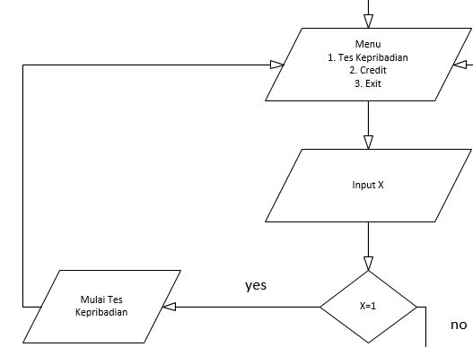

Gambar 3.1.1

Berdasarkan gambar diatas merupakan alur dari jalannya program kami, pada awal masuk program akan terdapat menu yang berisi perintah untuk menjalankan program, pada contoh gambar diatas pengguna memilih peintah 1 yakni untuk menjalankan test kepribadian.

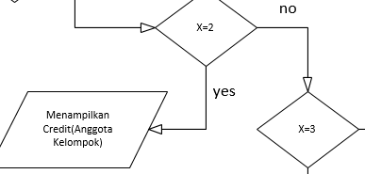

Gambar 3.1.2

Tampilan diatas merupak tamilan jika pengguna memilih 2 maka akan menuju ke tampilan credit yang berisi nama-nama dari anggota kelompok 2.

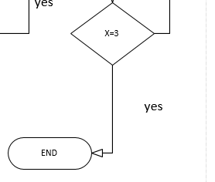

Gambar 3.1.3

Jika x=3 maka akan mengakhiri program dan jika tidak memilih x=3 maka program akan kembali berjalan seperti tahap awal dari metodelogi program ini.

**BAB IV**

**HASIL DAN PEMBAHASAN**

**4.1 Tabel Kebenaran**

|  |  |  |  |  |
| --- | --- | --- | --- | --- |
| SESI  PERNYATAAN | SANGUINIS | MELANKOLIS | KOLERIS | PLEGMATIS |
| 1 | **4** | **2** | **4** | **3** |
| 2 | **1** | **1** | **1** | **2** |
| 3 | **3** | **3** | **4** | **2** |
| 4 | **3** | **1** | **3** | **2** |
| 5 | **2** | **4** | **2** | **3** |
| POINT | **13** | **11** | **14** | **12** |

Tabel 4.1.1

Keterangan :

Sangat Setuju = 4 point

Setuju = 3 point

Netral = 2 point

Tidak Setuju = 1 point

Berdasarkan tabel kebenaran di atas dapat disimpulkan bahwa pengguna yang melakukan uji keperibadian memiliki keperibadian koleris, karena dinyatakan berdasarkan point dari jawaban yang telah di jawab.

**4.2 Analisis Aplikasi**

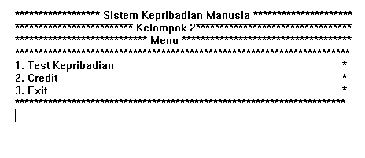

Gambar 4.2.1

Tampilan menu pada program tentang sistem kepribadian pada manusia yang berisi pilihan test kepribadian, credit, dan exit. Selanjutnya untuk melanjutkan program dapat memilih menu yang ingin dijalnkan.

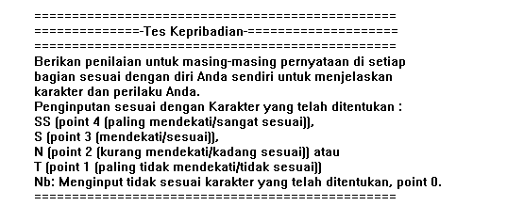

Gambar 4.2.2

Penjelasan mengenai cara menggunak ataupun memilih jawaban dari pernyataan yang ada denga mamilih karkter yang telah ditentukan yakni SS, S, N, T dan jika menginputkan karakter yang tidak sesuai maka poin akan dinilai 0 berbeda dengan karter yang telah ditentukan memiliki point tersendiri.

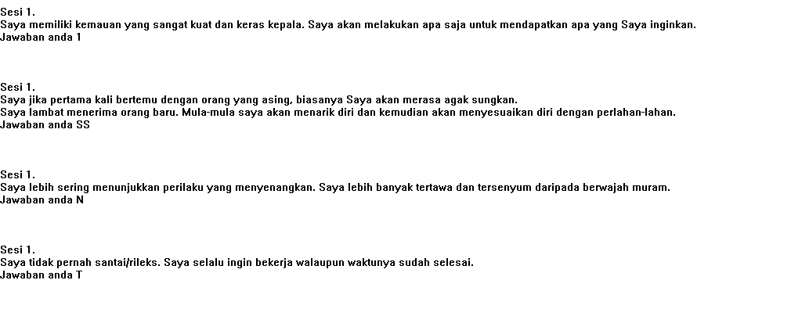

Gambar 4.2.3

Dalam program ini kami memiliki beberapa sesi untuk menuntukan kepribadian yang dimilikioleh sesorang tentunya hal ni ditentukan dari jawaban yang diisi dari pernyataan yang ada, gambar diatas merupkan tampilan dari sesi pertama.

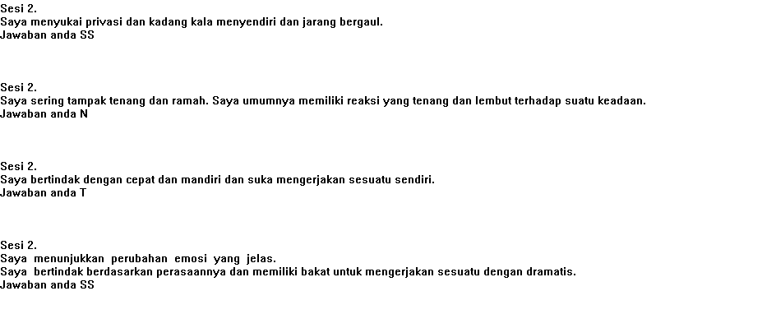

Gambar 4.2.4

Selanjutnya mengisi sesi berikutnya untuk menuntukan kepribadian yang dimilikioleh sesorang tentunya hal ni ditentukan dari jawaban yang diisi dari pernyataan yang ada, gambar diatas merupkan tampilan dari sesi kedua.

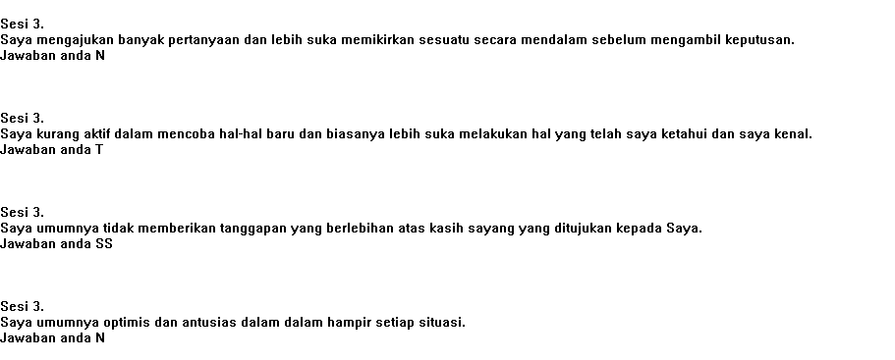

Gambar 4.2.5

Selanjutnya mengisi sesi berikutnya untuk menuntukan kepribadian yang dimilikioleh sesorang tentunya hal ni ditentukan dari jawaban yang diisi dari pernyataan yang ada, gambar diatas merupkan tampilan dari sesi ketiga.

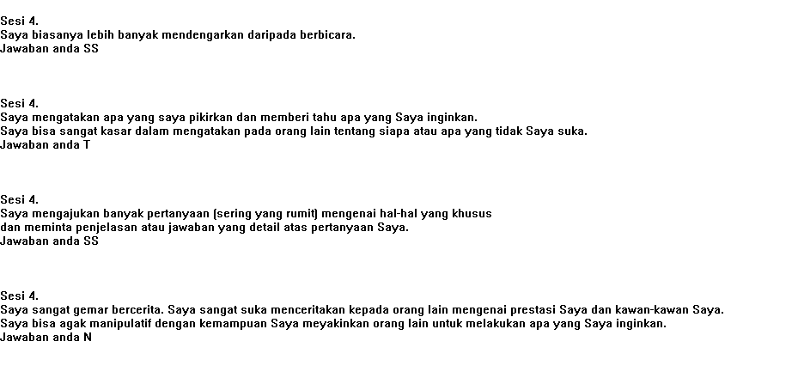

Gambar 4.2.6

Selanjutnya mengisi sesi berikutnya untuk menuntukan kepribadian yang dimilikioleh sesorang tentunya hal ni ditentukan dari jawaban yang diisi dari pernyataan yang ada, gambar diatas merupkan tampilan dari sesi keempat.

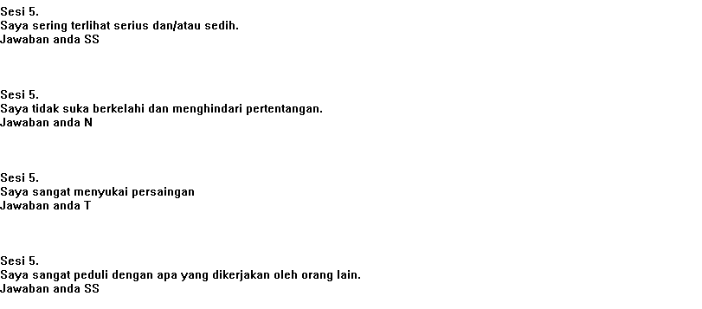

Gambar 4.2.7

Sesi berikutnya untuk menuntukan kepribadian yang dimilikioleh sesorang tentunya hal ni ditentukan dari jawaban yang diisi dari pernyataan yang ada, gambar diatas merupkan tampilan dari sesi terakhir yang ada pada program ini.

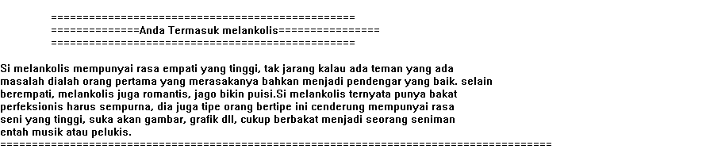

Gambar 4.2.8

Hasil dari jenis kepribadian yang dimiliki oleh manusia berdasarkan pernyataan yang telah dipilih, pada gambar diatas dapat diketahui bahwa seseorang tersebut memiliki jenis kepribadian melankolis.

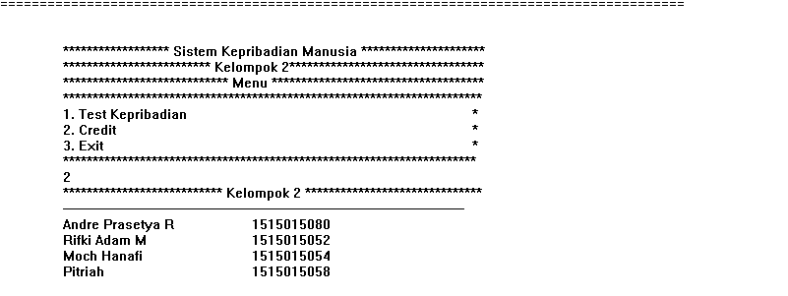

Gambar 4.2.9

Tampilan dari menu ketika kita memilih credit maka akan tampil nama – nama dari anggota kelompok dua seperti gambar diatas.

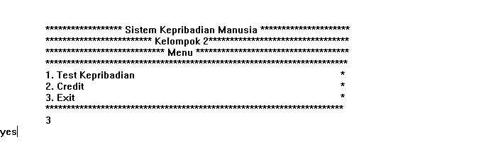

Gambar 4.2.10

Tampilan dari menu ketika kita memilih exit maka akan mengakhiri program.

**BAB V**

**PENUTUP**

**5.1 Kesimpulan**

Manusia memiliki golongan keprobadian tertentu yang di golongkan menjadi empat golongan yakni sangunis, melenkolis, plegmatis dan koleris dari golongan kepribadian yang dimiliki manusia inilah yang mempengruhi sifat serta cara berfikir manusia tergantung dari tipe kepribadian yang dimiliki.

**5.2 Saran**

Sebegai manusia tentunya harus mengetahui jenis kepribadian yang dimiliki guna mempermudah manusia tersebut dalam berinteraksi antar manusia lainnya yang tentunya diseuaikan dengan kepribadian yang dimilik.

Dari program yang telah kami buat ini diharapkan mampu membantu seseorang mengetahui kepribadia yang dimiliki berdasarkan pernyataan yang dipilih sesuai dengan apayang ada pada program kami.

**DAFTAR PUSTAKA**

<http://homecounseling.weebly.com/kuis-online-tipe-kepribadian.html>

<http://www.quibblo.com/quiz/tes-kepribadian-sanguinis-koleris-melankolis-atau-plagmatis>

<http://m.tribunnews.com/iptek/2010/08/13/sanguinis-koleris-melankolis-atau-plagmatis>

<http://www.berbagiinfo4u.com/karakteristik-sifat-manusia.html?m=1>

**LAMPIRAN**

1. Source Kode

|  |
| --- |
| Facts  nondeterm judul(symbol)  nondeterm pesan(symbol)  nondeterm pernyataan(symbol,symbol,integer)  nondeterm jawaban(symbol,symbol)  predicates  nondeterm gabung  clauses  judul("-Tes Kepribadian-").  gabung:- A="Berikan penilaian untuk masing-masing pernyataan di setiap \n\tbagian sesuai dengan diri Anda sendiri untuk menjelaskan\n\tkarakter dan perilaku Anda.\n\tPenginputan sesuai dengan Karakter yang telah ditentukan :\n\tSS ",  B="(point 4 (paling mendekati/sangat sesuai)),\n\tS (point 3 (mendekati/sesuai)),\n\tN (point 2 (kurang mendekati/kadang sesuai)) atau\n\tT (point 1 (paling tidak mendekati/tidak sesuai))\n\tNb: Menginput tidak sesuai karakter yang telah ditentukan, point 0.",  concat(A,B,Final),assert(pesan(Final)),fail.  gabung:- A="Si melankolis mempunyai rasa empati yang tinggi, tak jarang kalau ada teman yang ada\nmasalah dialah orang pertama yang merasakanya bahkan menjadi pendengar yang baik. selain\nberempati, melankolis juga romantis, jago bikin puisi.",  B="Si melankolis ternyata punya bakat\nperfeksionis harus sempurna, dia juga tipe orang bertipe ini cenderung mempunyai rasa\nseni yang tinggi, suka akan gambar, grafik dll, cukup berbakat menjadi seorang seniman\nentah musik atau pelukis.",  concat(A,B,Final),assert(jawaban(melankolis,Final)),fail.  gabung:- A="Orang dengan tipe ini umumnya menghindari konflik, bagi mereka Perdamaian itu nomer 1.\nMereka juga baik hati, pribadinya tenang rendah hati dan ",  B="juga penyabar, terlihat kalem. kalau digabung\nsama sifat diatas. banyak dari tipe Plegmatis mempunyai daya humor yang tinggi, menyenangkan untuk diajak gaul.",  concat(A,B,Final),assert(jawaban(plegmatis,Final)),fail.  gabung:-A="Orang dengan tipe ini terkenal dengan banyak omongnya, dan memiliki kemampuan komunikasi\nyang baik serta mengusasai pembicaraan. sanguinis memiliki hasrat untuk bersenang senang\nyang tinggi, mereka suka akan ketenaran, perhatian, kasih sayang dan",  B="tipe sanguinis\ndukungan dari orang lain. juga memiliki rasa optimistis yang tinggi,humoris dan mudah\nbergaul, emosi mereka juga seperti Plegmatis yaitu cepat berubah, sesaat mereka bisa\nterlihat bahagia namun beberapa saat kemudian menangis.",  concat(A,B,Final),assert(jawaban(sanguinis,Final)),fail.  gabung :- A="Orang tipe ini biasanya suka mengatur dan memerintah orang, dia tidak mau ada orang\nberdiam diri saja sementara dia sibuk kerja/beraktivitas.orang korelis suka akan\ntantangan, sang suka berpetualang, mereka juga tegas. tak heran banyak dari ",  B="usahanya\nyang sukses karna memang sifatnya yang juga pantang menyerah dan juga mengalah.\nSisi negatifnya, mereka orang yang tidak sabaran, segalanya harus cepat karna memang\nsifat keproduktivitasnya yang tinggi.",  concat(A,B,Final),assert(jawaban(koleris,Final)).  pernyataan("\nSaya memiliki kemauan yang sangat kuat dan keras kepala. Saya akan melakukan apa saja untuk mendapatkan apa yang Saya inginkan.",koleris,1).  pernyataan("\nSaya jika pertama kali bertemu dengan orang yang asing, biasanya Saya akan merasa agak sungkan. \nSaya lambat menerima orang baru. Mula-mula saya akan menarik diri dan kemudian akan menyesuaikan diri dengan perlahan-lahan.",melankolis,1).  pernyataan("\nSaya lebih sering menunjukkan perilaku yang menyenangkan. Saya lebih banyak tertawa dan tersenyum daripada berwajah muram.",plegmatis,1).  pernyataan("\nSaya tidak pernah santai/rileks. Saya selalu ingin bekerja walaupun waktunya sudah selesai.",sanguinis,1).  pernyataan("\nSaya menyukai privasi dan kadang kala menyendiri dan jarang bergaul.",melankolis,2).  pernyataan("\nSaya sering tampak tenang dan ramah. Saya umumnya memiliki reaksi yang tenang dan lembut terhadap suatu keadaan.",plegmatis,2).  pernyataan("\nSaya bertindak dengan cepat dan mandiri dan suka mengerjakan sesuatu sendiri.",koleris,2).  pernyataan("\nSaya menunjukkan perubahan emosi yang jelas. \nSaya bertindak berdasarkan perasaannya dan memiliki bakat untuk mengerjakan sesuatu dengan dramatis.",sanguinis,2).  pernyataan("\nSaya mengajukan banyak pertanyaan dan lebih suka memikirkan sesuatu secara mendalam sebelum mengambil keputusan.",melankolis,3).  pernyataan("\nSaya kurang aktif dalam mencoba hal-hal baru dan biasanya lebih suka melakukan hal yang telah saya ketahui dan saya kenal.",plegmatis,3).  pernyataan("\nSaya umumnya tidak memberikan tanggapan yang berlebihan atas kasih sayang yang ditujukan kepada Saya.",koleris,3).  pernyataan("\nSaya umumnya optimis dan antusias dalam dalam hampir setiap situasi.",sanguinis,3).  pernyataan("\nSaya biasanya lebih banyak mendengarkan daripada berbicara.",plegmatis,4).  pernyataan("\nSaya mengatakan apa yang saya pikirkan dan memberi tahu apa yang Saya inginkan.\nSaya bisa sangat kasar dalam mengatakan pada orang lain tentang siapa atau apa yang tidak Saya suka.",koleris,4).  pernyataan("\nSaya mengajukan banyak pertanyaan (sering yang rumit) mengenai hal-hal yang khusus\ndan meminta penjelasan atau jawaban yang detail atas pertanyaan Saya.",melankolis,4).  pernyataan("\nSaya sangat gemar bercerita. Saya sangat suka menceritakan kepada orang lain mengenai prestasi Saya dan kawan-kawan Saya.\nSaya bisa agak manipulatif dengan kemampuan Saya meyakinkan orang lain untuk melakukan apa yang Saya inginkan.",sanguinis,4).  pernyataan("\nSaya sering terlihat serius dan/atau sedih.",melankolis,5).  pernyataan("\nSaya tidak suka berkelahi dan menghindari pertentangan.",plegmatis,5).  pernyataan("\nSaya sangat menyukai persaingan",koleris,5).  pernyataan("\nSaya sangat peduli dengan apa yang dikerjakan oleh orang lain.",sanguinis,5).  goal  gabung,  save("Kel.2"),  write("Success\n"). |

|  |
| --- |
| Domains  kondisi = kond*  kond = string  facts  nondeterm pernyataan(symbol,symbol,integer)  nondeterm jawaban(symbol,symbol)  nondeterm pesan(symbol)  nondeterm judul(symbol)  nondeterm nilai(integer,symbol,integer)  nondeterm final(integer,symbol)  person(kondisi)  false(kond)  predicates  nondeterm mulai nondeterm proses(integer)  nondeterm credit nondeterm header  nondeterm mulaipro nondeterm tulis_pesan  nondeterm tampil(kondisi)  nondeterm data  nondeterm lanjut(string,integer,integer)  nondeterm hitung(symbol)  nondeterm pola(symbol)  clauses  person(["\tAndre Prasetya R\t\t1515015080"]). person(["\tRifki Adam M\t\t1515015052"]).  person(["\tMoch Hanafi\t\t1515015054"]). person(["\tPitriah\t\t\t1515015058"]).  tampil([H|T]):-  not(false(H)),  write(H),nl,  tampil(T).  tampil([H|_]):-  assertz(false(H)).  credit :- write("\t*************************** Kelompok 2 ******************************"),nl,  write("\t------------------------------------------------------------------------------------------------------"), nl,  person(A),  tampil(A),fail.  mulaipro:- header,  data,  hitung(_),  pola(AB),  write("\t================================================"),nl,  write("\t=============="),write("Anda Termasuk ",AB),  write("================"),nl,  write("\t================================================"),nl,  nl,jawaban(AB,Alasan),  write(Alasan),nl,  write("======================================================================================="),nl,  retractall(nilai(_,_,_)),  retractall(final(_,_)),mulai.  mulaipro:-  nl,  write("Maaf, Solusi tidak ada"),nl,nl,  retractall(nilai(_,_,_)),  retractall(final(_,_)),mulai.  data:- pernyataan(Tanya,Obs,Nomer),  Awal=0,nl,nl,write("Sesi "),write(Nomer),write(". "),  write(Tanya),nl,  write("Jawaban anda "),readln(Ab),nl,  lanjut(Ab,Awal,Baru),  assert(nilai(Baru,Obs,Nomer)),  hitung(Obs),  fail.  data. |

1. Kartu Konsul

